
Manual gvSIG 2.1
VARIOS

  www.gvsig.com | Calle San Vicente Martir, 84 – 5ºA,  46002 Valencia, España  Información general: info@gvsig.com  Teléfono: (+34) 963516309  FAX: (+34) 901 021 995
Listas de distribución:
Existen diversas listas de distribución con el objeto de facilitar la comunicación entre todos los interesados en el proyecto gvSIG, tanto usuarios como desarrolladores.
http://www.gvsig.com/es/comunidad/listas-de-correo
Todos los nombres propios de programas, sistemas operativos, equipo hardware etc., que aparecen en este curso son marcas registradas de sus respectivas compañías u organizaciones.
Este documento se distribuye con la licencia Creative Commons Reconocimiento-CompartirIgual 3.0 Unported (http://creativecommons.org/licenses/by-sa/3.0/deed.es)

Índice
1 Herramienta de descubrimiento 4
1.1. Búsqueda de geodatos (catálogo) 4
2 Web Map context (wmc) 7
2.1. Introducción 7
2.2. Exportar la Vista a WMC 7
2.3. Abrir WMC 7

Herramienta de descubrimiento

1.1. Búsqueda de geodatos (catálogo)
Permite buscar información geográfica (datos, servicios OGC,...) por internet. Se basa en el acceso a los metadatos de los datos y los servicios.
Disponibles desde la barra de botones correspondiente.
Icono | Herramienta | Tecla rápida | Descripción
 | Búsqueda de geodatos |  | Permite buscar información geográfica por internet.
La interfaz es la siguiente:
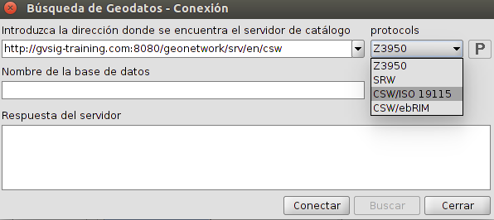
- Introduzca la dirección donde se encuentra el servidor de catálogo. Permite indicar la URL del servidor donde realizar la búsqueda.
- Protocolos. Permite seleccionar el tipo de protocolo del servidor.
  - Z39.50: Protocolo general de recuperación de información.
  - SRW: Variante del Z39.50.
  - CSW: Protocolo de catálogo definido por el OGC en la especificación “Catalog Interface 2.0”. Se divide en dos perfiles: CSW/ISO 19115 y CSW/ebRIM.
- Nombre de la base de datos. Sólo en el caso del z39.50 se necesita indicar la base de datos a la que desea conectarse. Si no se introduce ningún valor conectará a la base de datos por defecto.
- Conectar. Al pulsar el botón se establece la conexión con el servidor y se muestra la ventana de búsqueda.
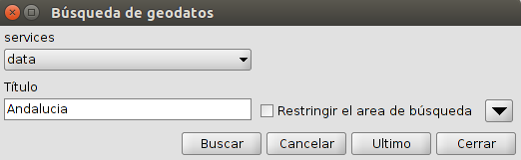
- Título. Permite introducir el texto a buscar en el catálogo. Pulsando el botón con una flecha, se despliegan todas las opciones de esta ventana.
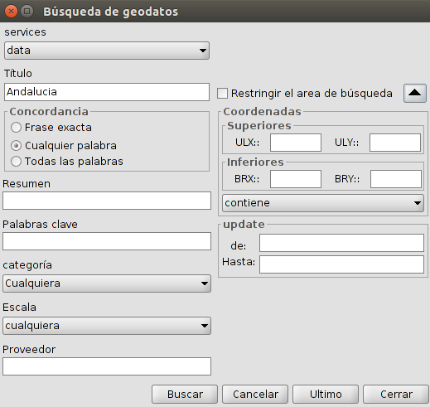
- Una vez definida la búsqueda , pulsando “Buscar” se mostrará una ventana con lso resultados obtenidos.
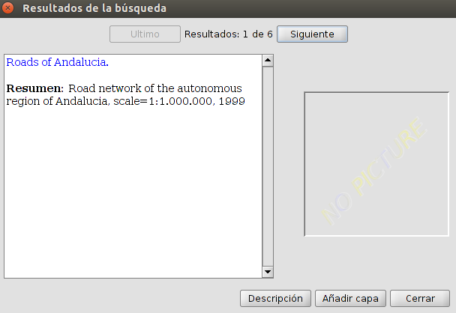
- En caso de que alguno de los resultados sea una fuente de datos que permita ser añadida como capa a la Vista, se activará el botón “Añadir capa”.

Web Map context (wmc)

2.1. Introducción
Es un estándar de OGC que permite reproducir una Vista compuesta por capas WMS. Un WMC es un archivo XML con formato específico y extensión .cml que puede ser importado para reproducir la Vista que describe.

2.2. Exportar la Vista a WMC
Permite exportar la Vista a WMC. La Vista debe contener un WMS.
Disponible desde el menú “Archivo/Exportar a/WMC”.
La interfaz es la siguiente:
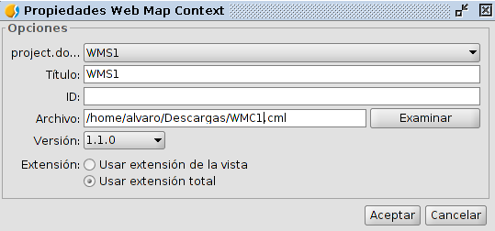
- En primer lugar debemos seleccionar del desplegable la Vista a exportar.
- Título. Es el título de la Vista que se mostrará cuando se cargue su fichero .cml. Por defecto usa el título actual de la Vista, pero puede modificarse.
- ID. Es obligatorio y representa un identificador del fichero que debe ser único.
- Archivo. Permite definir el nombre y ubicación del fichero a generar.
- Versión. Permite seleccionar la versión del formato WMC a utilizar.
- Extensión. Permite definir la extensión que tendrá el WMC.

2.3. Abrir WMC
Permite abrir un WMC.
Disponible en el menú “Archivo/WMC”.
La interfaz es la siguiente:
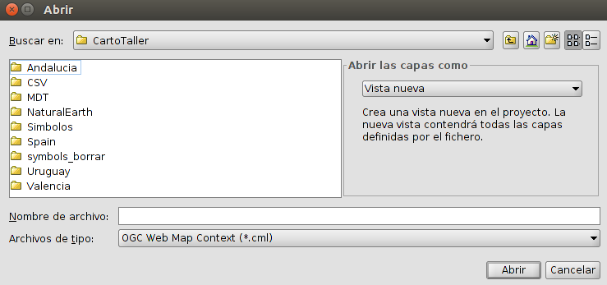
- Abrir capas como. Permite especificar si se quieren añadir las capas definidas en el WMC en una Vista nueva o en una de las existentes en el proyecto.

Google street view

2.1. Introducción
Permite acceder a la herramienta de Google Street View. Google Street View proporciona panorámicas a nivel de calle (360 grados de movimiento horizontal y 290 grados de movimiento vertical), permitiendo a los usuarios ver partes de la ciudad en las coordenadas seleccionadas.
Disponible desde el menú “Vista/Consulta/Google Street View” o desde el botón correspondiente.
Icono | Herramienta | Tecla rápida | Descripción
 | Google Street View |  | Permite visualizar el servicio de Google Street View en el punto indicado.
Una vez activada la herramienta el puntero del ratón cambiará para reflejar este hecho. Al pulsar sobre una vista, se abrirá una ventata auxiliar donde se mostrará el contenido de Google Street View correspondiente a las coordenadas pulsadas. Esta ventata incluirá la funcionalidad para la navegación facilitada por Google Street View.
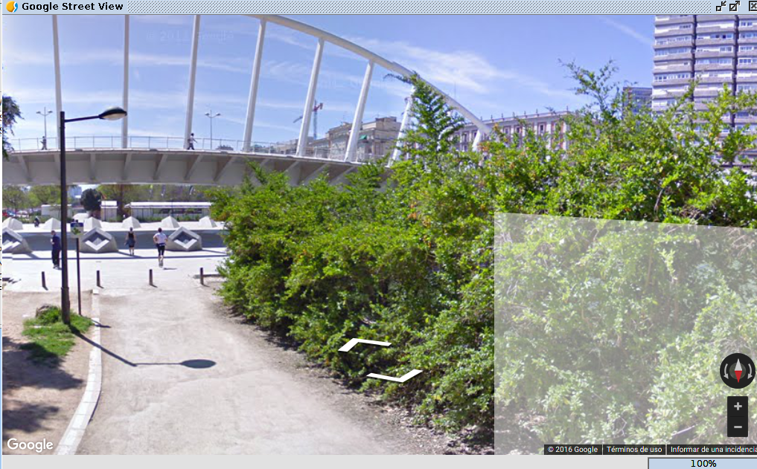

2.2. Configuración de la herramienta de Google Street View
Para utilizar correctamente la herramienta, es posible que debamos facilitar una credencial válida para el uso de Google Street View.
Puede encontrar más información sobre los términos de uso en: https://developers.google.com/maps/terms?hl=es#1-your-relationship-with-google
Puede solicitar su credencial a Google a través de esta página: https://console.developers.google.com/
Para poder configurar esta credencial se dispone de un panel de configuración de la herramienta ubicado en “Mostrar/Preferencias/Google Street View”.
Por regla general las credenciales para el uso de mapas estáticos de Google Maps no son válidas para el uso de Google Street View, y viceversa.
